“Hiiibrand Awards 2011” 国际品牌标志设计大赛
专业组金奖、银奖、铜奖获奖作品

“Hiiibrand Awards 2011” 国际品牌标志设计大赛面向世界范围的企业、设计机构、设计公司、设计师，以及设计专业的学生征集品牌、标志和包装的设计作品，旨在借助Hiiiband（嗨！品牌）网站这一平台，发掘国内外优秀的设计力量、褒奖优秀的设计作品，努力推动品牌和标志设计事业的发展。

大赛分为专业组和学生组两个级别。每个级别分别有品牌、标志和包装三个类别。截至2011年12月31日本届大赛共收到来自40多个国家和地区的有效参赛品1103件。经过4个多月的严格评审，最终评选出全场大奖、评审奖、金奖、银奖、铜奖、优异奖及入围作品共计238件，其中专业组159件，学生组79件。所有获奖及入围作品将刊载在《Hiiibrand Awards 2011获奖作品集》iPad出版物中，专业组优异奖和学生组铜奖以上获奖作品将刊载在《新平面》30期。

这里展示的是荣获“Hiiibrand Awards 2011” 国际品牌标志设计大赛专业组“金奖”、“银奖”和“铜奖”的获奖作品。在此向所有大赛参与者致以真诚的谢意！

http://www.hiiibrand.com/competion.php?act=lwmd&id=4

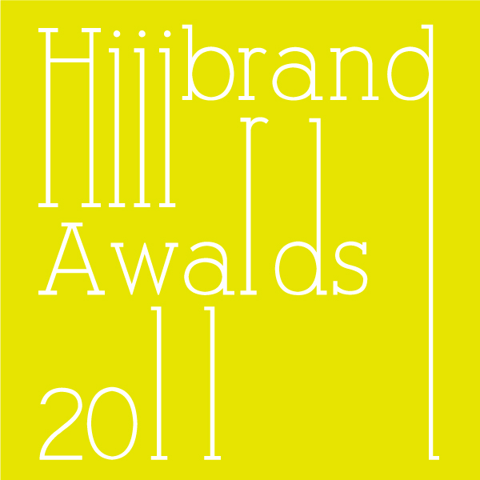

----------------------------------------------------------------------------------------------------------------------

全场大奖（专业组）
空缺

----------------------------------------------------------------------------------------------------------------------

金奖（专业组品牌）

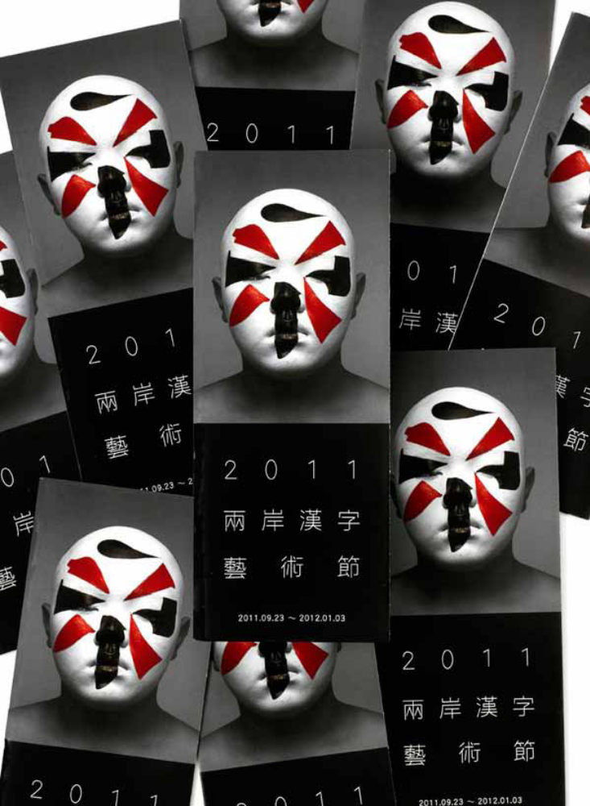
Title: Visual Identity of Chinese Character Arts Festival 2011 | Designer: Ken-tsai Lee (Taiwan, China) | Client: The General Association of Chinese Culture,GACC (Taiwan, China)
题目：2011两岸汉字艺术节视觉形象设计 | 设计师：李根在（中国台湾）| 客户：中华文化总会（中国台湾）

----------------------------------------------------------------------------------------------------------------------

银奖（专业组品牌）

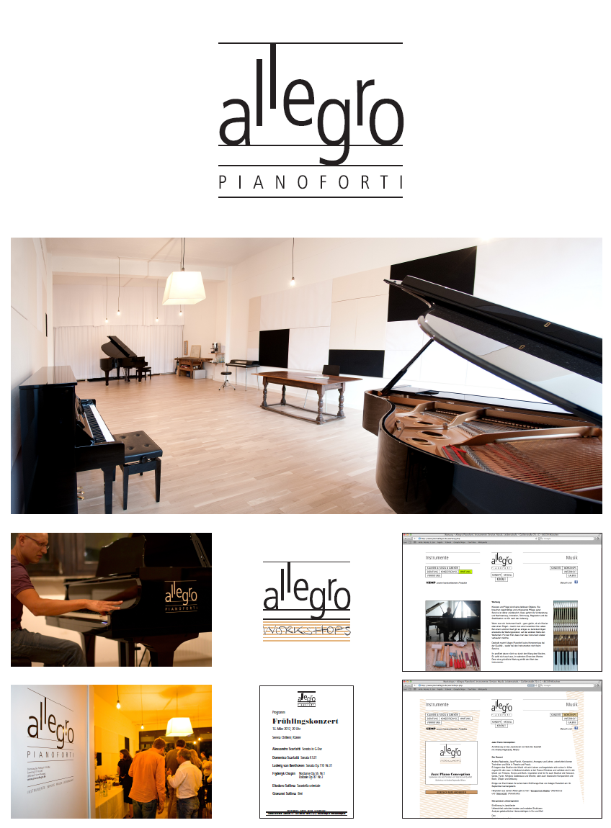
Title: Allegro Pianoforti | Agency: Madamdesign (Germany) | Designer: Maria Adam Fernandes (Germany) | Client: Allegro Pianoforti (München, Germany)
题目：快板钢琴 | 设计机构：Madamdesign（德国）| 设计师：Maria Adam Fernandes（德国）| 客户：快板钢琴（慕尼黑，德国）

----------------------------------------------------------------------------------------------------------------------

银奖（专业组品牌）

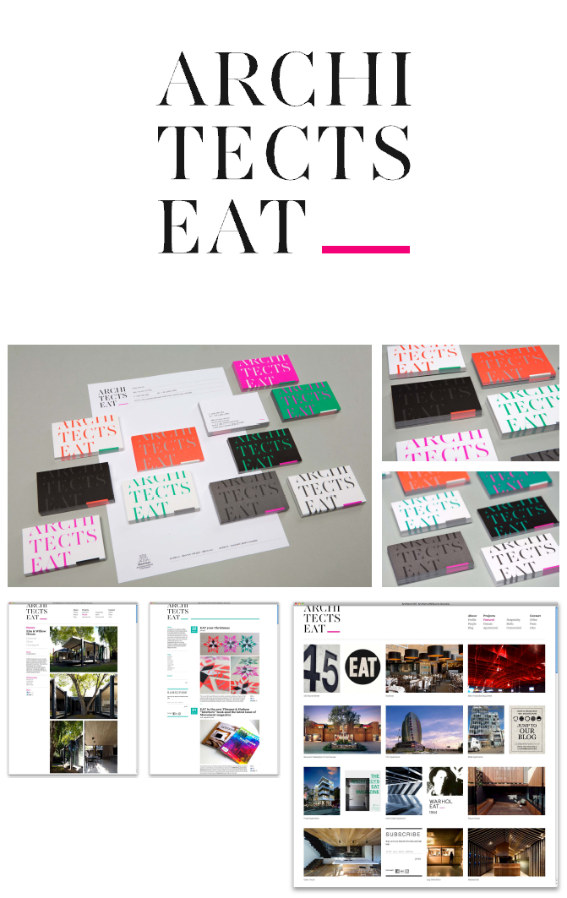
Title: Architects EAT | Agency: Hue Studio (Australia) | Designer: Vian Risanto (Australia) | Client: Architects EAT (Melbourne, Australia)
题目：Architects EAT（建筑及室内设计公司）| 设计机构：Hue Studio（澳大利亚）| 设计师：Vian Risanto（澳大利亚）| 客户：Architects EAT（墨尔本，澳大利亚）

----------------------------------------------------------------------------------------------------------------------

铜奖（专业组品牌）

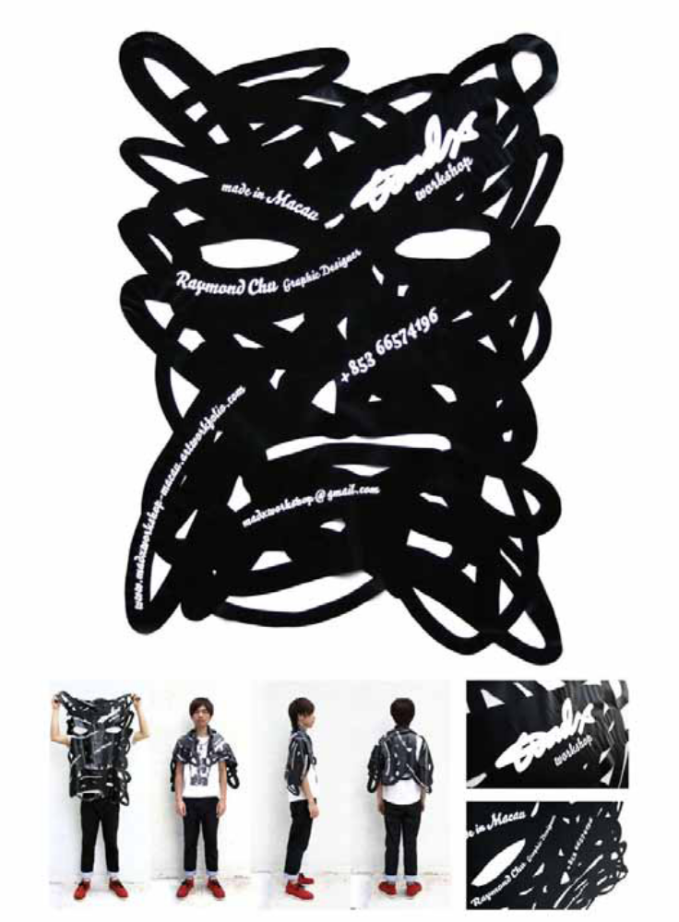
Title: MADX workshop | Designer: Raymond Chu (Macau, China) | Client: MADX (Macau, China)
题目：MADX工作室 | 设计师：朱伟恒（中国澳门）| 客户：MADX工作室（中国澳门）

----------------------------------------------------------------------------------------------------------------------

铜奖（专业组品牌）

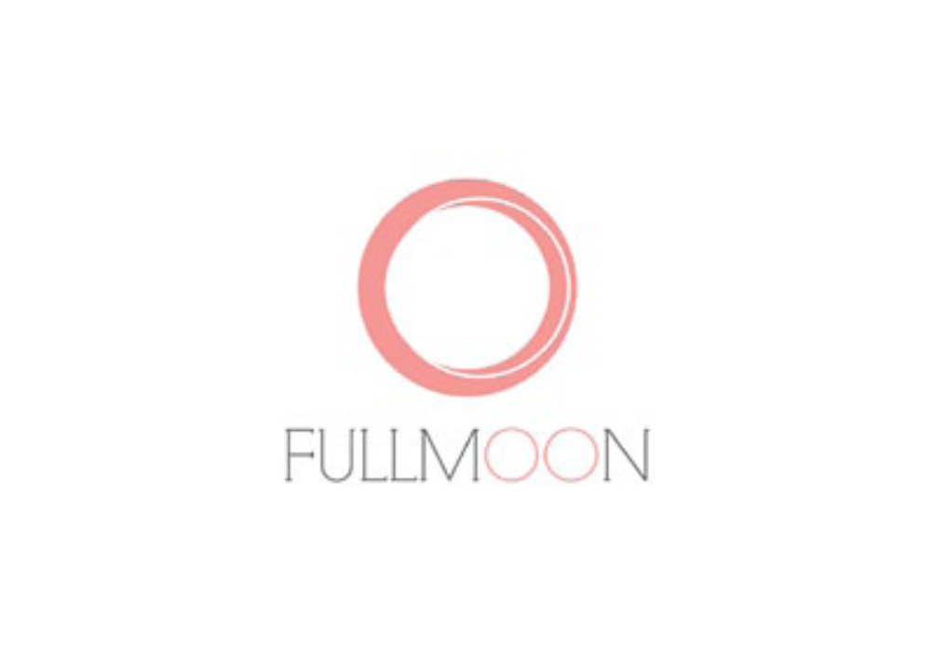
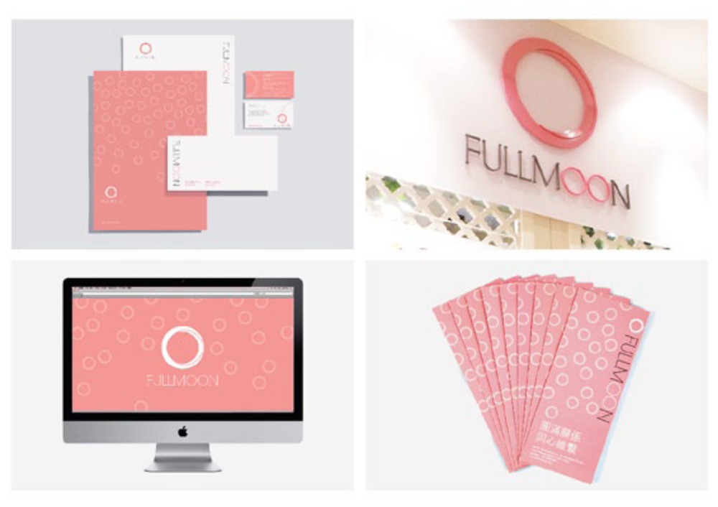
Title: Full Moon Marriag Consultancy | Agency: Box Brand Design (Hong Kong, China) | Client: Full Moon Marriag Consultancy (Hong Kong, China)
题目：圆满婚姻咨询中心 | 设计机构：合子品牌设计（中国香港）| 客户：圆满婚姻咨询中心（中国香港）

----------------------------------------------------------------------------------------------------------------------

铜奖（专业组品牌）

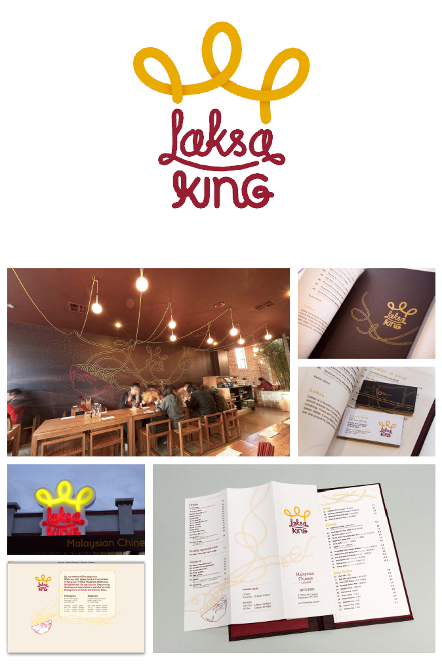
Title: Laksa King | Agency: Hue Studio (Australia) | Designer: Vian Risanto (Australia) | Client: Laksa King (Melbourne, Australia)
题目：叻沙国王（马来西亚风味餐厅）| 设计机构：Hue Studio（澳大利亚）| 设计师：Vian Risanto（澳大利亚）| 客户：叻沙国王（墨尔本，澳大利亚）

----------------------------------------------------------------------------------------------------------------------

金奖（专业组标志）

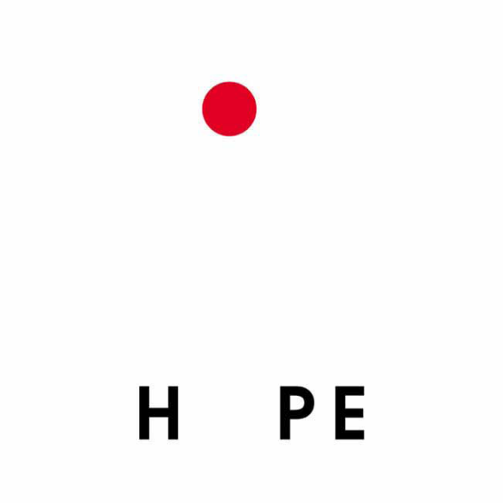
Title: HOPE | Agency: Taste inc. (Japan) | Designer: Toshiyasu Nanbu (Japan) | Client: Ogaki Poster Museum Japan (Japan)
题目：希望 | 设计机构：Taste inc.设计事务所（日本）| 设计师：南部俊安（日本）| 客户：日本OGAKI海报博物馆（日本）

----------------------------------------------------------------------------------------------------------------------

银奖（专业组标志）


Title: Clickplant | Agency: Webcore Design (UK) | Designer: Daniel Evans (UK) | Client: Clickplant (UK)
题目：点击植物（互联网树木再生项目）| 设计机构：Webcore Design（英国）| 设计师：Daniel Evans（英国）| 客户：点击植物（英国）

----------------------------------------------------------------------------------------------------------------------

银奖（专业组标志）

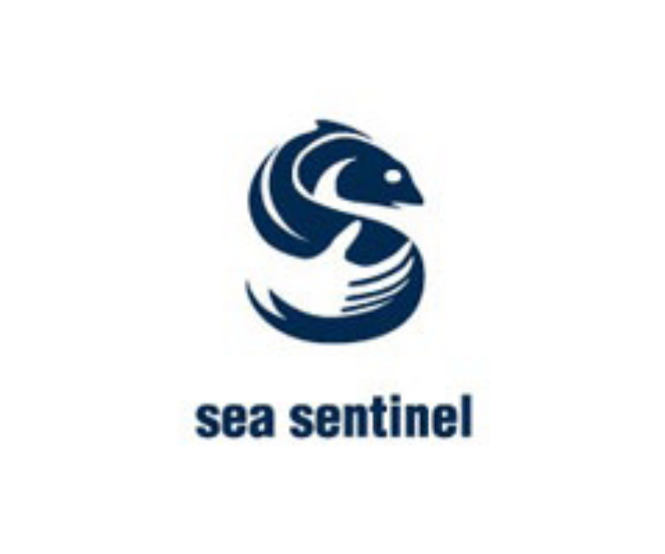
Title: SEA SENTINEL | Agency: ACTUART (Hungary) | Designer: Peter Vasvari (Hungary) | Client: Sea Sentinel Organization (Switzerland)
题目：海哨兵（一个打击非法捕捞的非政府组织）| 设计机构：ACTUART（匈牙利）| 设计师：Peter Vasvari（匈牙利）| 客户：海哨兵组织（瑞士）

----------------------------------------------------------------------------------------------------------------------

银奖（专业组标志）


Title: let's eat Seta shijimi clam | Designer: Shusuke Matsubara (Japan) | Client: TOPOS (Japan)
题目：来品尝濑田蚬贝吧！| 设计师：Shusuke Matsubara（日本）| 客户：TOPOS（日本）

----------------------------------------------------------------------------------------------------------------------

铜奖（专业组标志）

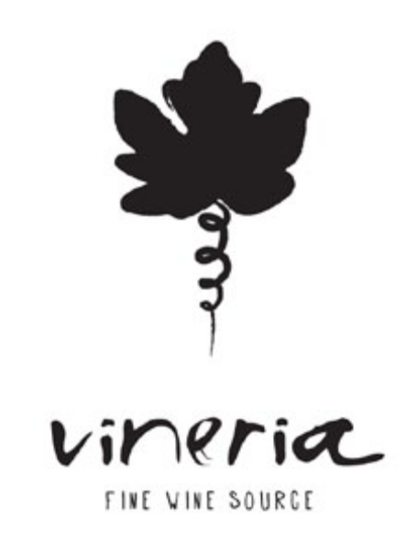
Title: Vineria - Fine Wine Source | Designer: Sophia Georgopoulou (Greece) | Client: Vineria Yiannis Markatatos (Greece)
题目：Vineria—美酒源 | 设计师：Sophia Georgopoulou（希腊）| 客户：Vineria Yiannis Markatatos（希腊）

----------------------------------------------------------------------------------------------------------------------

铜奖（专业组标志）


Title: Collision | Agency: NALINDESIGN™ (Germany) | Designer: Andre Weier (Germany) | Client: NALINDESIGN™ (Germany)
题目：碰撞（一款在线小游戏）| 设计机构：NALINDESIGN™（德国）| 设计师：Andre Weier（德国）| 客户：NALINDESIGN™（德国）

----------------------------------------------------------------------------------------------------------------------

铜奖（专业组标志）

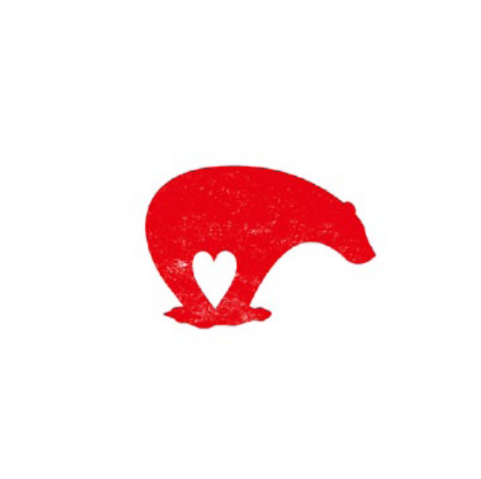
Title: Save the Polar Bear | Agency: not available (Hong Kong, China) | Client: Save the Polar Bear Orgainization
题目：拯救北极熊 | 设计机构：not available（中国香港）| 客户：拯救北极熊组织

----------------------------------------------------------------------------------------------------------------------

铜奖（专业组标志）

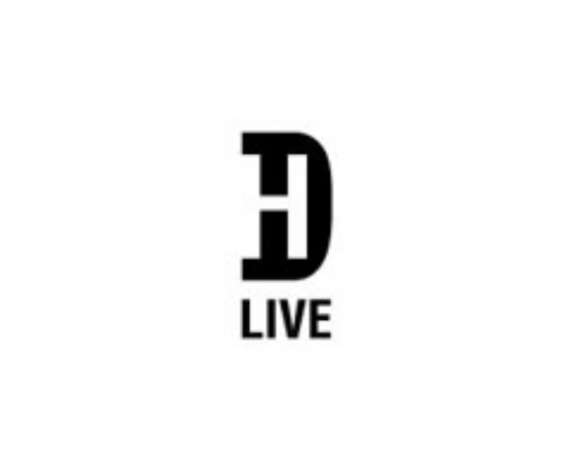
Title: HD LIVE | Agency: ACTUART (Hungary) | Designer: Peter Vasvari (Hungary) | Client: Andrzej Bielski (Hungary)
题目：高清现场（互联网服务公司）| 设计机构：ACTUART（匈牙利）| 设计师：Peter Vasvari（匈牙利）| 客户：Andrzej Bielski（瑞士）

----------------------------------------------------------------------------------------------------------------------

铜奖（专业组标志）


Title: Knjiznica Kranj | Agency: KROG (Slovenia) | Designer: Edi Berk (Slovenia) | Client: Knjiznica Kranj (Slovenia)
题目：克拉尼图书馆 | 设计机构：KROG（斯洛文尼亚）| 设计师：Edi Berk（斯洛文尼亚）| 客户：克拉尼图书馆（斯洛文尼亚）

----------------------------------------------------------------------------------------------------------------------

铜奖（专业组标志）


Title: Chinese Character Arts Festival 2011 | Designer: Ken-tsai Lee (Taiwan, China) | Client: The General Association of Chinese Culture,GACC (China)
题目：2011两岸汉字艺术节标志设计 | 设计师：李根在（中国台湾）| 客户：中华文化总会（中国台湾）

----------------------------------------------------------------------------------------------------------------------

铜奖（专业组标志）


Title: 770 thousand years | Agency: LinsenDesign (China) | Designer: Yang Linsen, Zhang Heng (China) | Client: China seven hundred and seventy thousand years international catering investment management (group) limited (Urumqi, China)
题目：七十七万年中国菜 | 设计者：霖森品牌规划设计机构（中国）| 设计师：杨霖森，张恒（中国）| 客户：中国七十七万年国际餐饮投资管理（集团）有限公司（乌鲁木齐，中国）

----------------------------------------------------------------------------------------------------------------------

铜奖（专业组标志）


Title: dub club | Designer: Ali Nabil Mendjeli (Algeria) | Client: dub club
题目：配音俱乐部 | 设计师：Ali Nabil Mendjeli（阿尔及利亚）| 客户：配音俱乐部

----------------------------------------------------------------------------------------------------------------------

金奖（专业组包装）
None Awarded

----------------------------------------------------------------------------------------------------------------------

银奖（专业组包装）

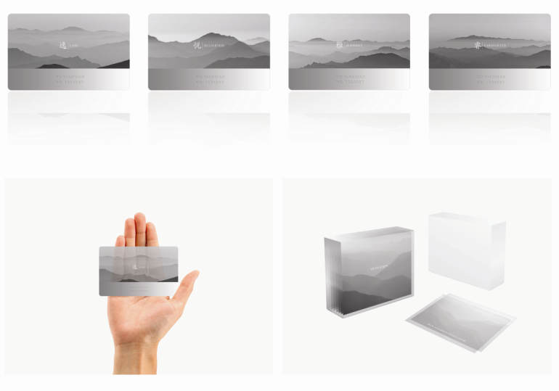
Title: Mountains | Designer: Du Xiaoxiao (China) | Client: Ocean Art Pavilion (Beijing, China)
题目：山 | 设计师：杜潇潇（中国）| 客户：海光阁文化发展有限公司（北京，中国）

----------------------------------------------------------------------------------------------------------------------

铜奖（专业组包装）

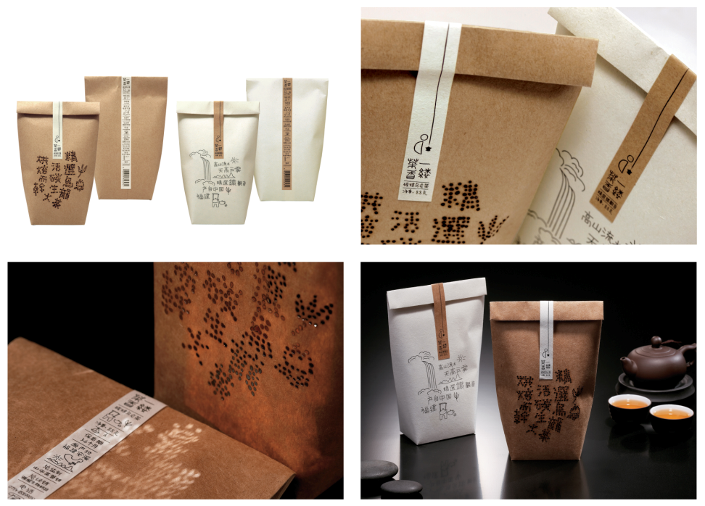
Title: A Wisp of Tea | Designer: Lin Shaobin (China) | Client: Guangdong Yawei (China)
题目：一缕茶香 | 设计师：林韶斌（中国）| 客户：广东雅威（中国）

----------------------------------------------------------------------------------------------------------------------

铜奖（专业组包装）

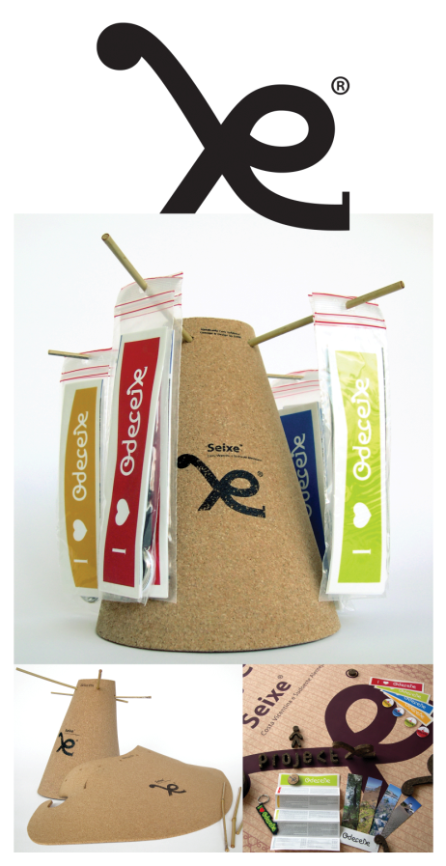
Title: SEIXE project | Agency: Eli design (Portugal) | Creative Director: Samuel Nunes (Portugal) | Designer: Carmen Marques (Portugal) | Client: Samuel Nunes Design (Portugal)
题目：SEIXE项目（一个生态环保项目）| 设计机构：Eli design（葡萄牙）| 创意总监：Samuel Nunes（葡萄牙）| 设计师：Carmen Marques（葡萄牙）| 客户：Samuel Nunes设计公司（葡萄牙）

----------------------------------------------------------------------------------------------------------------------

铜奖（专业组包装）

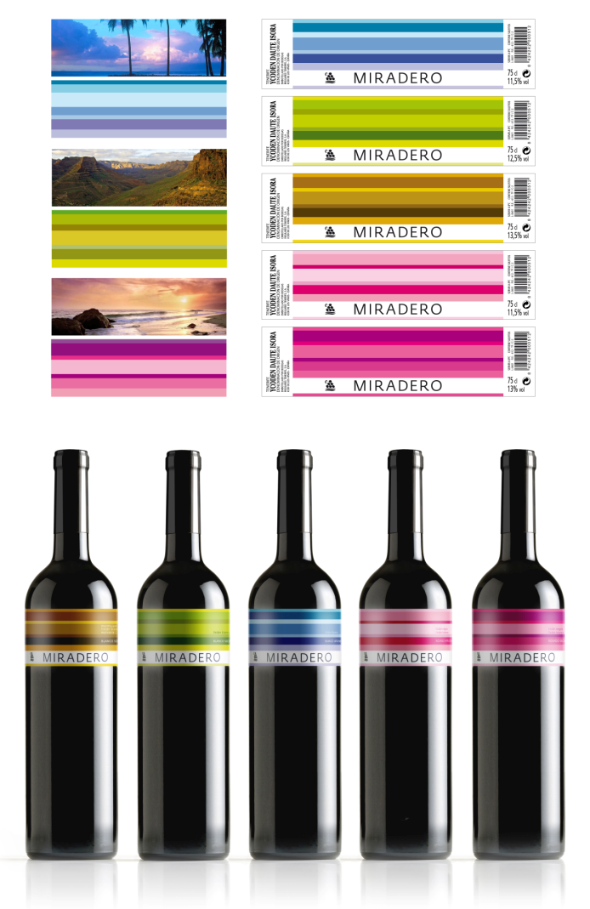
Title: Miradero wines serie | Agency: Valladares Diseño y Comunicación (Spain) | Client: Insular Winehouses of Tenerife (Spain)
题目：Miradero葡萄酒系列 | 设计机构：Valladares设计和沟通（西班牙）| 客户：特内里费Insular Winehouses（西班牙）

----------------------------------------------------------------------------------------------------------------------

Hiiibrand（嗨！品牌）网站链接地址：http://www.hiiibrand.com/

